BERITA ACARA SERAH TERIMA INVENTARIS
PT. JAKARTA PRIMA CRANES
Wisma JPC, Jl. Mampang Prapatan Raya No.20

No. Dokumen : IT/BAST/2025/02/01
No. Inventaris : 6.2015/LT72.1/WS1LT1
DEPARTEMEN GA-IT

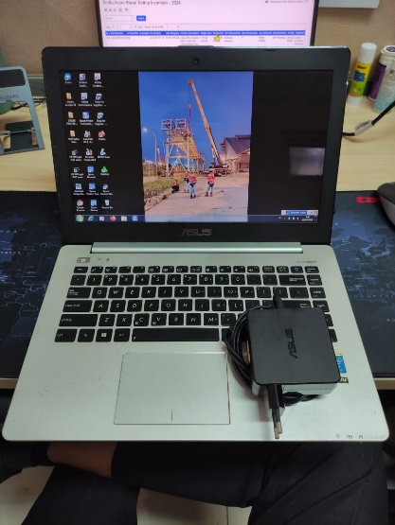
Hari ………………, ……. ………… 2025,
Telah diserahkan inventaris sebagai berikut :
- LAPTOP ASUS A451LB-WX077D (1 Unit)
  - CPU : Intel® Core ™ i5-4200 CPU @ 1.6 Ghz (4 CPUs)
  - RAM : 4GB DDR3
  - Storage : HDD 700GB
  - VGA : NVDIA GeForce GT 740M
  - Display : 14-inch, FHD (1920 x 1080)
  - SN : E1N0CX374097022
- Charger Laptop (1 Unit)

Kondisi : (Bekas Pakai)
Kepada :
Nama : M N Mahmudi
Divisi : HR&GA/IT
NIK :

Notes :
Tarikan laptop lama; User sudah mendapatkan alokasi laptop baru

Menyerahkan,

Toto Arianto
Menerima,

M N Mahmudi
Menyetujui,

Bramantya Zain

Mengetahui,

Ali Rakhman

BERITA ACARA SERAH TERIMA INVENTARIS
PT. JAKARTA PRIMA CRANES
Wisma JPC, Jl. Mampang Prapatan Raya No.20

No. Dokumen : IT/BAST/2025/02/01
No. Inventaris : 6.2015/LT72.1/WS1LT1
DEPARTEMEN GA-IT

Hari ………………, ……. ………… 2025,
Telah diserahkan inventaris sebagai berikut :
- LAPTOP ASUS A451LB-WX077D (1 Unit)
  - CPU : Intel® Core ™ i5-4200 CPU @ 1.6 Ghz (4 CPUs)
  - RAM : 4GB DDR3
  - Storage : HDD 700GB
  - VGA : NVDIA GeForce GT 740M
  - Display : 14-inch, FHD (1920 x 1080)
  - SN : E1N0CX374097022
- Charger Laptop (1 Unit)

Kondisi : (Bekas Pakai)
Kepada :
Nama : Toto Arianto
Divisi : PE
NIK :

Notes :
Tarikan laptop lama; User sudah mendapatkan alokasi laptop baru

Menyerahkan,

Toto Arianto
Menerima,

M N Mahmudi
Menyetujui,

Bramantya Zain

Mengetahui,

Ali Rakhman

